MAGIC SYMBOLS
Plan de generación procedural y VFX de fuego
Documento de producción · Godot 4 · 3D · 31 octubre 2026
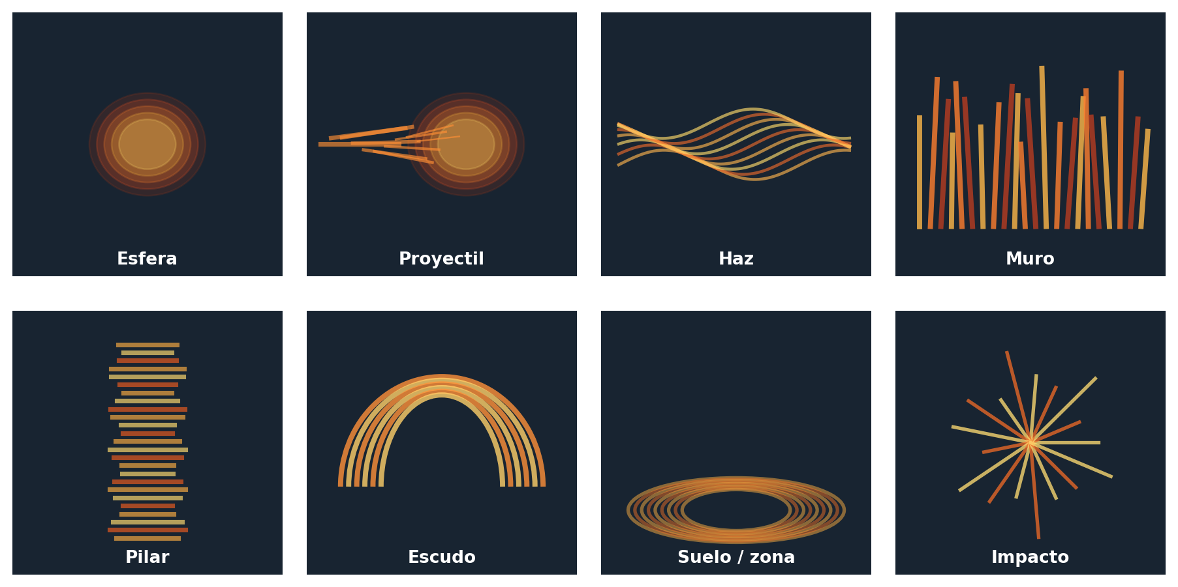
Versión de trabajo para diseñar, implementar y validar el sistema visual de fuego. Este documento sustituye íntegramente el texto del archivo original.

1. Objetivo y criterios de diseño
Crear un único sistema visual de fuego que interprete automáticamente la geometría, movimiento, duración y eventos de los hechizos existentes; no construir un VFX ad hoc por cada combinación de Sellos y Glifos.
- La lógica decide; el VFX representa. Nunca calcular daño, colisiones, estados ni duración de gameplay dentro de un shader.
- Geometría, material elemental, movimiento y efectos secundarios se resuelven por separado.
- Conservar el mejor trabajo actual (especialmente la bola de FasesFuego3D) y migrar gradualmente.
- Mantener una referencia visual coherente: estilo cálido, llama orgánica y lectura a distancia.
- Construir un backend genérico de geometría, pero implementar únicamente el elemento fuego en esta etapa.

2. Estado comprobado del proyecto
Base documental: auditoría del 24/10/2026 (commit 7a91ea36) y scripts adjuntos a esta conversación. Las auditorías no reflejan necesariamente todos los cambios posteriores; validar en el repositorio local antes de modificar rutas.
Archivo/sistema | Qué aporta | Decisión
Hechizo + HechizoVivo | Semiejes, figura, trayectoria, tiempo, colisiones, crecimiento y eventos. | Única fuente de verdad de gameplay.
Lanzador3D | Origen, dirección, disparo y señales de presentación. | Adaptador de eventos, sin duplicar movimiento.
PrevisionHechizo | Predicción para apuntado y consecuencias. | Previsualización ligera; no efecto final.
RunaSuelo3D | Trazos, ondas y transiciones en suelo. | Reusar para ignición y avisos donde encaje.
FasesFuego3D | Bola de fuego que nace desde un punto y crece. | Comparar y conservar como referencia.
VfxKit3D / Vfx3D / VfxEstado3D | Kit de figuras, anillos, chispas, ráfagas, luces y proyectiles. | Extraer módulos; evitar sistemas paralelos.
ReaccionesVfx3D | Tabla de reacciones visuales. | Consumir eventos confirmados del mundo.

La auditoría identifica un haz de fuego de color crema demasiado pálido y terminación abrupta; es un candidato prioritario de mejora. También identifica varios shaders de fuego duplicados, recursos creados dinámicamente y límites de efectos simultáneos. La revisión actual del código VFX específico sigue siendo un paso obligatorio antes del refactor.

3. Arquitectura propuesta
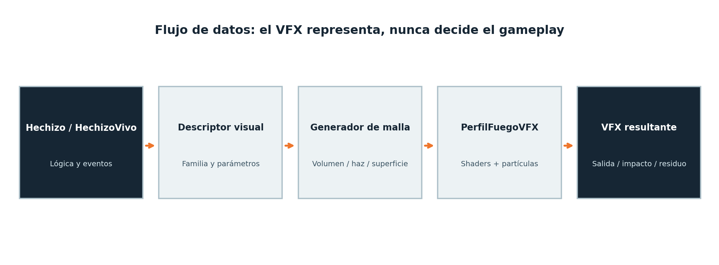
El DescriptorVisualHechizo es un contrato de presentación, no una nueva definición de las reglas mágicas. El resolver recibe figura y geometría resueltas, y el GeneradorVFX3D construye componentes visuales. PerfilFuegoVFX aporta paleta, shaders y curvas; ReaccionesVfx3D conserva las reglas de representación del entorno.
Familia interna | Variantes de fuego | Datos de entrada
VOLUMEN | Esfera, burbuja de fuego, núcleo de proyectil, explosión | Semiejes, posición, escala real, tiempo
LINEAL | Haz y chorro de fuego | Puntos reales del recorrido, ancho, longitud
SUPERFICIE | Muro, escudo curvo, zona sobre suelo | Dimensiones, orientación, curvatura y cobertura
COLUMNA | Pilar o géiser ascendente | Radio, altura, base, estado y duración

PROYECTIL debe tratarse como comportamiento, no como una geometría adicional. La repetición, rebote, aceleración, persistencia y trayectoria son modificadores/eventos transversales. VÓRTICE se reserva como futura familia opcional.

4. Galería de objetivos visuales
Ilustraciones esquemáticas originales; son objetivos de composición y silueta, no capturas del juego ni un resultado de un shader ya implementado.

5. Etapa 0: inventario, referencia y control de migración
- Localizar emisores y consumidores del fuego en Vfx3D, VfxEstado3D, VfxElemento3D, VfxKit3D, FasesFuego3D y ReaccionesVfx3D.
- Catalogar shader, malla, textura, evento y responsable de duración de cada efecto.
- Capturar con la misma cámara actual: esfera quieta, proyectil, haz, barrera, combustión y extinción.
- Crear un selector de backend por familia: ACTUAL / PROCEDURAL, con un solo renderizador activo cada vez.
- Abrir Lab_Fuego_Procedural.tscn y preparar métricas (FPS, draws, partículas, tiempo de creación).
Aceptación: existe una línea base reproducible; no se cambia la mecánica al alternar backends.

6. Etapa 1: descriptor visual y detección determinista
Crear descriptor_visual_hechizo.gd y resolver_visual_hechizo.gd. Resolver una vez por creación o cambio geométrico, no por heurísticas recalculadas cada frame. Datos: familia, variante, elemento, dimensiones, transformada, trayectoria real, velocidad, duración y semilla visual. Para el haz, utilizar el trazado verdadero ya calculado por HechizoVivo.
Prioridad de decisión: figura explícita → definición de superficie/columna existente → volumen por defecto; movimiento y permanencia se resuelven en pasos independientes. No deducir un escudo solo porque dos semiejes coincidan.
Aceptación: el descriptor puede registrarse y compararse con HechizoVivo, y cada hechizo produce una clasificación estable.

7. Etapa 2: materiales maestros y shaders
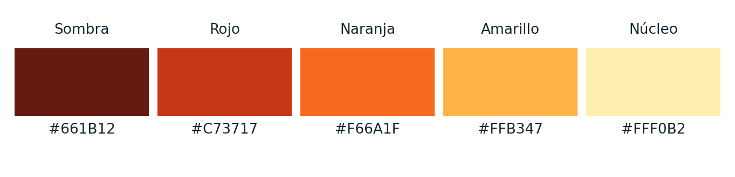
Shader propuesto | Qué representa | Uniforms principales
fuego_volumen.gdshader | Núcleo y superficie elipsoidal | noise_scale, turbulence, core_brightness, radius
fuego_superficie.gdshader | Muro, escudo y zonas de fuego | flow_speed, height_mask, edge_noise, opacity
fuego_lineal.gdshader | Haz y chorro con flujo longitudinal | beam_width, scroll_speed, tip_fade
fuego_disolucion.gdshader | Aparición, reducción y extinción | reveal, dissolve, edge_width
fuego_particula.gdshader | Brasas y llamas pequeñas | tint, fade, softness

Crear funciones de ruido, máscara de bordes y rampa de color compartidas. Emplear coordenadas locales o de mundo según familia, evitando estirar una llama al crecer el muro. Usar materiales por instancia, o parámetros de instancia, cuando cambian los valores de un hechizo. Unificar las versiones de shader actuales solo después de comparar su aspecto.
Movimiento orgánico: ascenso predominante + turbulencia lateral + desprendimiento. La base de un muro queda estable; las puntas se deforman. En haz, el ruido avanza hacia el destino; en volumen, la deformación es radial.
Aceptación: esfera, plano y cilindro pueden arder con shaders comunes, color naranja legible y contornos no rectangulares.

8. Etapa 3: biblioteca de capas y partículas
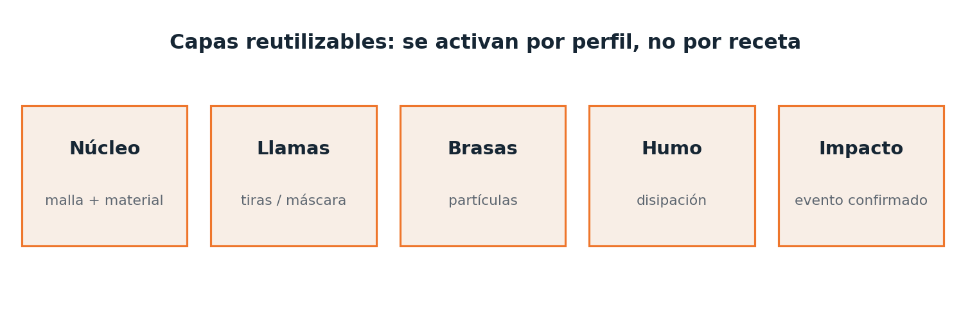
Módulo | Implementación inicial | Parámetros
Núcleo | MeshInstance3D + shader | escala, luminosidad, turbulencia
Lenguas de llama | tiras / superficie + shader | altura, densidad, dirección
Brasas | GPUParticles3D o MultiMesh actual | emisión, vida, dispersión
Humo | partículas suaves | opacidad, expansión, ascenso
Estela | cinta o trail sobre trayectoria real | ancho, longitud, velocidad
Destello de impacto | malla de vida breve | intensidad, dirección, duración
Anillo expansivo | anillo procedural | radio, velocidad, atenuación
Luz local | OmniLight3D sin sombras | energía, alcance, prioridad

Activar capas por perfil y evento, no siempre todas. Definir presupuestos por calidad y por escena; empezar con límites existentes. Para escalar una pared aumentar puntos de emisión a lo largo de su longitud, no multiplicar sin límite las partículas por metro.

9. Etapa 4: volumen y proyectil de fuego
- Reutilizar FasesFuego3D como patrón visual y adaptar su núcleo al descriptor.
- Construir un elipsoide variable con desplazamiento radial por ruido, envoltura de llamas y brasas.
- Crear estela a partir de desplazamiento real; seguir transform y radio real del proyectil.
- Sincronizar liberación desde mano, crecimiento, rebote y fin con eventos confirmados.
- Para múltiples copias, instancia visual y semilla independiente, sin materiales mutables compartidos.
VFX: núcleo, envoltura, brasas, estela, destello de salida, expansión de impacto y residuo solo cuando la lógica lo permita. Pruebas: estacionario, viaje, cambio de tamaño, 2–8 instancias, rebote, colisión, apagado de VFX.
Aceptación: el proyectil procedural sigue exactamente la trayectoria y escala de HechizoVivo y conserva el resultado de gameplay.

10. Etapa 5: haz de fuego
- Tomar origen, destino, tramos, ancho y duración reales desde la descripción del haz.
- Generar malla tubular ligera o varias cintas orientadas sobre el recorrido.
- Aplicar núcleo central, varias capas de borde y flujo longitudinal con ruido animado.
- Distribuir brasas en dirección de propagación; crear una punta que se disipe en lugar de terminar en plano.
- Ajustar paleta para evitar la apariencia crema/blanco de la auditoría; comparar en cámara de juego.
VFX: flujo longitudinal, núcleo, borde irregular, partículas expulsadas, punto de contacto, disolución. Aceptación: cambio de longitud no estira el ruido, no hay corte brusco y la punta termina exactamente donde la lógica indica.

11. Etapa 6: muro, escudo y zona de fuego

11.1 Muro de fuego
Usar una malla rectangular subdividida orientada en el mundo. Dimensiones X/Y/Z provienen de la geometría real y grosor. Base visual estabilizada; capas de llamas ascendentes; repetición procedural a lo ancho; puntos de brasas/humo distribuidos por superficie. El ancho no debe estirar una sola textura.

11.2 Escudo de fuego
Usar superficie curva parametrizada por radio, arco y altura; deformación tangencial y ondas locales de impacto. Evitar que una cúpula completamente opaca tape al personaje. La cobertura representada debe concordar con el área protectora real.

11.3 Zona o suelo ardiente
Representar celdas o manchas sobre el suelo con llamas ancladas y un borde de combustión. El estado del suelo controla activación, duración y extinción. Nunca disparar gameplay desde VFX. La transición de un proyectil al residuo necesita un identificador de efecto distinto si persiste en el mundo.
Aceptación: muro, escudo y zona cambian de dimensiones sin estiramientos; sus representaciones coinciden con las áreas lógicas.

12. Etapa 7: pilar de fuego ascendente
Crear un cilindro radial subdividido y deformado: radio variable por altura, pequeñas oscilaciones y máscara de revelado ascendente. Base circular de ignición, columna animada, brasas verticales y humo superior. Limitar altura al volumen permitido por las reglas del hechizo.
- Anillo inicial en el suelo; aparición de la columna desde la base.
- Crecimiento hasta la altura real confirmada.
- Flujo continuo con radio y densidad parametrizables.
- Extinción reduciendo emisión antes de ocultar material.
Aceptación: tamaño y altura responden al descriptor, sin dañar visualmente una zona aún no alcanzada por el volumen lógico.

13. Etapa 8: eventos, impacto, combustión y extinción
Evento | Efecto | Dueño de la confirmación
cast_started | Preparación, partículas convergentes | Lanzador / animación
cast_released | Destello, inicio de estela y sonido | Lanzador / HechizoVivo
spell_hit | Chispas, núcleo radial o impacto sobre superficie | Colisión / combate
spell_bounced | Chispas orientadas y cambio de estela | HechizoVivo
world_ignited | Llamas y humo anclados al suelo/objeto | Estados del mundo
world_extinguished | Disipación y humo residual | Estados del mundo
spell_expired | Fade sin consecuencias físicas | HechizoVivo

No reutilizar indiscriminadamente los eventos de acciones de gameplay como bus de presentación. Un impacto confirmado debe provocar una sola respuesta audiovisual principal. Si la casilla no cambió a ardiendo, el VFX no debe mostrar combustión persistente.
Decisión de especificación pendiente: la auditoría del 24/10 detectó discrepancia sobre llama residual de proyectiles sin Permanencia. Adoptar primero la regla final del gameplay y hacer que el VFX la refleje.

14. Etapa 9: modificadores, audio, cámara y laboratorio
Dato del hechizo | Respuesta visual
semieje_x / y / z | Ancho, altura y espesor/volumen
velocidad / aceleracion | Estela y rapidez de flujo según desplazamiento real
crece / escala_nace | Animación acorde al tamaño real
persiste / permanencia | Fase activa y final, según regla lógica
rebotes / copias | Eventos por instancia realmente existente
distancia_max | Longitud/alcance de trayectoria solo cuando aplica

Audio: capas de preparación, liberación, vuelo, contacto y llama ambiental, usando buses separados; sincronizar con eventos de juego. Cámara: impulsos discretos, atenuados por distancia y con accesibilidad (desactivar sacudidas). El Gamefeel nunca puede modificar colisiones o daño.
Laboratorio: selección de familia/variante, backend actual/procedural, colores, turbulencia, densidad, velocidad, duración, semilla, impactos simulados, comparador A/B, congelación de tiempo, métricas de rendimiento y registro de eventos.

15. Etapa 10: optimización, migración y pruebas
- Mantener límites existentes de llamas, luces, ráfagas, partículas y proyectiles hasta medir.
- Compartir shaders compilados; evitar Shader.new() repetidos y recrear mallas solo ante cambios de geometría.
- Ajustar calidad con densidad y detalles secundarios; conservar información de estado esencial.
- Si hay tirones al crear efectos, introducir pools en ráfagas/llamas antes de generalizar.
- Ejecutar baterías de Hechizo/HechizoVivo con presentación activada y desactivada; comparar resultados.
- Migrar familia por familia; eliminar implementación vieja solo tras encontrar y actualizar todos sus consumidores.
Aceptación: rendimiento medido sobre dispositivo objetivo, sin efectos dobles, sin errores de material compartido, con igual gameplay en ambas rutas.

16. Entregables, hitos y criterios de aceptación
Hito | Etapas | Resultado visible
M1. Fundación | 0–3 | Inventario, descriptor, materiales, partículas reutilizables
M2. Proyectil | 4 | Bola y proyectil dinámicos listos
M3. Haz | 5 | Haz mejorado, sin corte ni palidez
M4. Superficies | 6 | Muro, escudo y zona parametrizables
M5. Pilar | 7 | Columna ascendente
M6. Reacciones | 8 | Impacto, ignición y extinción sincronizados
M7. Pulido | 9 | Modificadores, audio, cámara y laboratorio
M8. Producción | 10 | Regresión, optimización y migración

- ☐ Geometría visual coincide con figura y dimensiones resueltas.
- ☐ Movimiento, rebote, crecimiento y copias sincronizados con HechizoVivo.
- ☐ Una sola respuesta audiovisual principal por evento confirmado.
- ☐ Llamas residuales y extinción coinciden con los estados reales.
- ☐ Cambiar ancho/altura no estira la textura de fuego de manera evidente.
- ☐ Desactivar VFX no cambia el resultado del combate, las colisiones o los puzles.
- ☐ El sistema cumple presupuesto gráfico en escenas con varios hechizos.

17. Estructura de carpetas sugerida
presentacion/gamefeel/descriptor_visual_hechizo.gd
presentacion/gamefeel/resolver_visual_hechizo.gd
presentacion/gamefeel/generador_vfx_3d.gd
presentacion/gamefeel/geometrias/{volumen,lineal,superficie,columna}.gd
presentacion/gamefeel/elementos/fuego/perfil_fuego_vfx.gd
presentacion/gamefeel/elementos/fuego/shaders/*.gdshader
presentacion/gamefeel/elementos/fuego/escenas/*.tscn
laboratorios/lab_fuego_procedural.tscn

18. Decisiones pendientes antes de producción
- Aprobar la semántica jugable definitiva de residuo de fuego y Permanencia.
- Definir qué glifos producen realmente muro, escudo y pilar; primero podrán existir como variantes de laboratorio.
- Confirmar dónde se emiten eventos de impacto y estado, con un solo propietario por efecto.
- Revisar fuentes actuales de VFX no adjuntas para identificar reutilización exacta.
- Calibrar paleta, intensidad de bloom y escala de partículas con cámara real y equipo objetivo.

19. Recursos y referencias para estudio
Para estudiar técnicas y no sustituir de golpe la base actual: GDQuest Godot Shaders (https://github.com/gdquest-demos/godot-shaders); Godot Shaders 3D Fire (https://godotshaders.com/shader/3d-fire-shader/); Godot Shaders 3D Vertical Dissolve (https://godotshaders.com/shader/godot-4-vertical-dissolve-shader/). Comprobar versión compatible y licencia de cada recurso antes de integrarlo.
Nota visual: las figuras de este documento son diagramas originales de arquitectura, paleta y silueta; reemplazan referencias externas que se mostraron en el chat, de las que no se dispone aquí de los archivos descargados.

20. Packs VFX descargables por etapa de construcción
Anexo práctico de integración. Prioridad: reutilizar los sistemas actuales de Magic Symbols; importar recursos externos primero en una demo aislada; adaptar exclusivamente las técnicas y escenas necesarias. Comprobación de recursos: 31 de octubre de 2026.

20.1. Biblioteca recomendada y condiciones
Código | Recurso | Utilidad / límites
FIRE | 3D Fire Shader (mujtaba-io)  https://godotshaders.com/shader/3d-fire-shader/ | Shader espacial MIT: ruido, altura, scroll, espesor e intensidad. Base para llamaradas sobre planos; requiere adaptación para geometrías curvas.
SMOKE | Stylized 3D Fire and Smoke (Sivabalan)  https://godotshaders.com/shader/stylized-3d-fire-and-smoke/ | Shader de llama sobre cilindro y demo con humo. Referencia ideal para pilar, ignición y humo estilizado.
FLAMES | Vefects Stylized Fire VFX  https://store.godotengine.org/asset/vefects/stylized-fire-vfx/ | 39 efectos de fuego estilizado (verticales y radiales), escenas y materiales editables. Requiere Godot 4.7+; EULA propia, no redistribuir como pack.
TRAILS | Vefects Trails VFX  https://store.godotengine.org/asset/vefects/trails-vfx/ | 10 estelas elementales y un ribbon renderer; usar la estela de fuego como referencia. Godot 4.7+; marcado experimental/inestable en la tienda.
HITS | REEBOO Stylized VFX Free Sample  https://godotengine.org/asset-library/asset/5561 | Hit Spark 3D, slash y pickup. Godot 4.4+, licencia MIT. Buen impacto corto, no una explosión de fuego completa.
SHOCK | Vefects Easy Shockwaves VFX  https://store.godotengine.org/asset/vefects/easy-shockwaves-vfx/ | 90 ondas radiales/verticales; usar pequeñas ondas naranjas para impactos fuertes. Godot 4.7+, EULA Vefects.
FIELD | Bubble / Forcefield shader  https://godotshaders.com/shader/bubble-forcefield/ | Shader de malla de esfera con deformación y distorsión; tomar su técnica para escudo curvo, no copiar estética acuosa.
DISS | 3D Vertical Dissolve Shader  https://godotshaders.com/shader/godot-4-vertical-dissolve-shader/ | Shader para disolución vertical con ruido y borde; adaptar máscara de aparición/extinción del muro y pilar.

20.2. Aplicación exacta por etapa

Etapa 0 — Inventario y migración
- Ninguno obligatorio: Conservar referencias de FasesFuego3D, VfxKit3D, VfxEstado3D y Vfx3D; los packs no sustituyen el inventario.
Prueba mínima: conmutador actual/procedural sin cambio de gameplay.

Etapa 1 — Descriptor y detección de familia
- Ninguno: Todo es lógica propia: descriptor, familia, dimensiones y eventos. No importar escenas VFX en el núcleo de Hechizo.
Prueba mínima: descriptor determinista y coherente con la figura real.

Etapa 2 — Shaders y materiales maestros
- FIRE + SMOKE: Comparar máscaras y perfiles cromáticos; extraer un material de llama de superficie y un material cilíndrico. Mantener paleta naranja constante.
- DISS: Reutilizar disolución como función visual, con progreso controlado por la vida real del efecto.
Prueba mínima: esfera, plano y cilindro con misma paleta y sin artefactos.

Etapa 3 — Capas y partículas
- FLAMES: Estudiar variantes verticales y radiales para llamas, brasas y fuego en el suelo; reducir a módulos reutilizables.
- SMOKE: Revisar configuración del humo de la demo y adaptar emisiones a calidad y superficie. No duplicar humo y llamas existentes.
Prueba mínima: coste estable al aumentar tamaño y cantidad de hechizos.

Etapa 4 — Esfera y proyectil
- TRAILS: Adaptar renderer de cintas como estela de la bola de fuego; conducirlo con posiciones reales de HechizoVivo.
- FIRE: Ruido de núcleo y deformación en material elipsoidal; comparar con FasesFuego3D, conservar lo que se vea mejor.
- HITS: Impacto breve al colisionar, independientemente de la persistencia posterior.
Prueba mínima: estela y choque siguen el movimiento real, incluso con rebotes.

Etapa 5 — Haz
- FIRE: Aplicar ruido animado longitudinal a cintas de haz; generar puntas orgánicas y evitar el extremo cortado.
- TRAILS: Estudiar ribbons, pero la trayectoria del haz debe venir de segmentos reales, no de la estela de un nodo móvil.
Prueba mínima: final orgánico, alcance exacto y obstáculos respetados.

Etapa 6 — Muro, escudo y suelo
- FLAMES: Reutilizar llamas verticales para el muro y variantes radiales para suelo; distribuir módulos a lo largo de la superficie sin estirar una sola textura.
- FIELD: Extraer la técnica de deformación/distorsión para un escudo curvo; mantener cobertura visual alineada con colisión lógica.
- DISS: Controlar crecimiento y desaparición por una máscara, sin prolongar la vida de gameplay.
Prueba mínima: cobertura exacta, escala fluida y materiales sin estiramiento.

Etapa 7 — Pilar ascendente
- SMOKE: Tomar el cilindro de fuego deformable como punto de partida para la columna.
- FLAMES: Montar capas verticales y radiales en base y copa; las llamas no deben aparentar altura de daño inexistente.
Prueba mínima: emergencia visual y altura final sincronizadas con gameplay.

Etapa 8 — Impactos, combustión, extinción
- HITS: Chispa corta de contacto contra objetivo o suelo; evitar duplicados con ReaccionesVfx3D.
- SHOCK: Onda de choque únicamente para impactos fuertes/explosiones reales, no para cada roce.
- FLAMES + DISS: Fuego persistente y retirada gradual al recibir la señal de extinción del estado del mundo.
Prueba mínima: un efecto por evento real; extinción sin daño prolongado.

Etapa 9 — Propiedades y laboratorio
- Todos los anteriores: Exponer uniformes de intensidad, ruido, escala, densidad y duración por instancia; comparación VFX actual/procedural. Guardar presets separados de gameplay.
Prueba mínima: tocar un uniform no modifica daño o colisión.

Etapa 10 — Rendimiento y migración
- Ninguno obligatorio: Medir cada escena externa en calidad baja/media/alta, limitar transparencias, luces, shaders nuevos y emisores. No copiar proyectos enteros a producción.
Prueba mínima: ningún retroceso en FPS, memoria y pruebas de gameplay.

20.3. Recomendación de adopción y licencias
- Prioridad P0: 3D Fire Shader + Stylized 3D Fire and Smoke: código de referencia para construir tus propios materiales paramétricos y la columna; estudiar la licencia aplicable a cada recurso.
- Prioridad P1: REEBOO Free Sample para impactos 3D si la versión del juego es Godot 4.4+; utiliza el sample como pieza sustituible, sin atar gameplay a su API.
- Prioridad P1 condicionada: Vefects Stylized Fire y Trails si se confirma Godot 4.7+ (Forward+ recomendado). En versiones anteriores, estudiar la demo aparte y portar técnicas, no importar escenas sin validar.
- Prioridad P2: Vefects Easy Shockwaves y Bubble/Forcefield para impactos grandes y escudos. El efecto de escudo necesitará un perfil propio de fuego.
- Los packs de Vefects permiten uso en juegos comerciales y modificación, pero no redistribución del asset como paquete o librería. Consultar LICENSE.txt al incorporarlos.
- Los hit spark 2D gratuitos, como Stylized 2D VFX Lite, no son reemplazos directos de una escena VFX 3D: pueden servir solo como referencia de timing y composición.
- Las escenas de terceros no se integran dentro de Hechizo: el controlador VFX recibe un descriptor y las instancia desde adaptadores. Dejar siempre un efecto interno de reserva.

20.4. URLs verificadas
- 3D Fire Shader (mujtaba-io): https://godotshaders.com/shader/3d-fire-shader/
- Stylized 3D Fire and Smoke (Sivabalan): https://godotshaders.com/shader/stylized-3d-fire-and-smoke/
- Vefects Stylized Fire VFX: https://store.godotengine.org/asset/vefects/stylized-fire-vfx/
- Vefects Trails VFX: https://store.godotengine.org/asset/vefects/trails-vfx/
- REEBOO Stylized VFX Free Sample: https://godotengine.org/asset-library/asset/5561
- Vefects Easy Shockwaves VFX: https://store.godotengine.org/asset/vefects/easy-shockwaves-vfx/
- Bubble / Forcefield shader: https://godotshaders.com/shader/bubble-forcefield/
- 3D Vertical Dissolve Shader: https://godotshaders.com/shader/godot-4-vertical-dissolve-shader/

